姓名：龚瑞祥 | 专业： 物联网工程 | 班级：20181191 | 学号：2018119109
科目：嵌入式系统概率 |  | 实验日期：2020/12/14
实验题目：GPIO输出控制LED灯的闪烁和呼吸效果
【实验目的】
◆ 通过GPIO输出控制LED灯的闪烁和呼吸效果
【实验内容】
1.实验设备
◆ 硬件：PC机一台
◆ STM32F103（底板、核心板、仿真器、USB 线）一套
◆ 软件：XP/win7、8、8.1、10 系统,KEIL5 开发软件
◆ 使用固件库编程
2.实验相关电路图
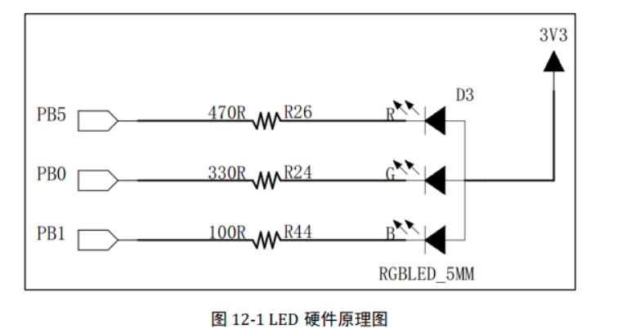

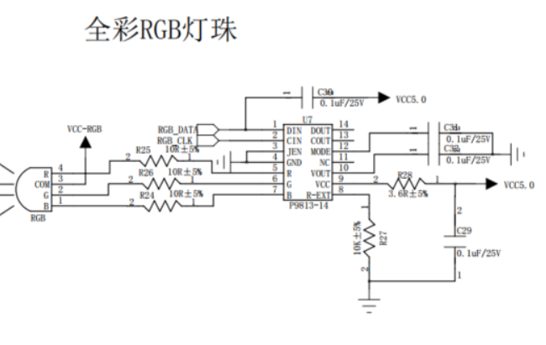
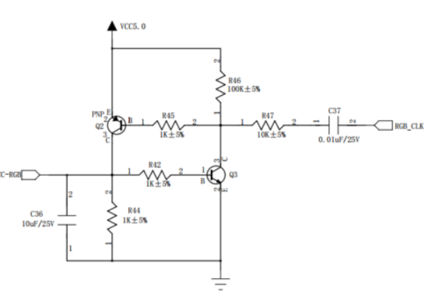
3.实验效果
GPIO输出控制LED灯的闪烁和呼吸效果
【实验结果】
1.构思
1）. 使能 GPIO 端口时钟；
2）. 初始化 GPIO 目标引脚为推挽输出模式；
3）. 编写简单测试程序，控制 GPIO 引脚输出高、低电平
2.实现
led.c:
#include "led.h"
/*
函数名：Led_Init
函数描述：LED管教初始化函数
形参：无
返回值：无
PA11 ---- LED3
PB14 ---- LED2
PB11 ---- LED1
推挽输出
*/
void Led_Init(void)
{
RCC_APB2PeriphClockCmd( RCC_APB2Periph_GPIOB|RCC_APB2Periph_GPIOA, ENABLE); //开时钟

GPIO_InitTypeDef GPIO_InitStructure;
GPIO_InitStructure.GPIO_Pin = GPIO_Pin_11 |GPIO_Pin_14;
GPIO_InitStructure.GPIO_Speed = GPIO_Speed_2MHz;
GPIO_InitStructure.GPIO_Mode = GPIO_Mode_Out_PP;
GPIO_Init(GPIOB, &GPIO_InitStructure);

GPIO_InitStructure.GPIO_Pin = GPIO_Pin_11 ;
GPIO_Init(GPIOA, &GPIO_InitStructure);

}
led.h:
#ifndef _LED_H_
#define _LED_H_

#include "stm32f10x.h"

#define LED1_ON GPIO_SetBits(GPIOB, GPIO_Pin_11 )
#define LED2_ON GPIO_SetBits(GPIOB, GPIO_Pin_14 )
#define LED3_ON GPIO_SetBits(GPIOA, GPIO_Pin_11 )

#define LED1_OFF GPIO_ResetBits(GPIOB, GPIO_Pin_11 )
#define LED2_OFF GPIO_ResetBits(GPIOB, GPIO_Pin_14 )
#define LED3_OFF GPIO_ResetBits(GPIOA, GPIO_Pin_11 )

void Led_Init(void);

#endif

/*
函数名：Delay_ms
函数描述：毫秒级延时函数
形参：ms 需要延时的毫秒数
返回值：无
备注：LOAD寄存器为24位，最大延时1864ms

*/

void Delay_ms(u16 ms)
{
SysTick->CTRL = 0;
SysTick->CTRL &= ~(0x1<<2); //外部时钟源 72/8 = 9MHZ

SysTick->LOAD = 9*1000*ms; //毫秒级延时

SysTick->VAL = 0; //写VAL寄存器 写任何数清零

SysTick->CTRL |= 0x1<<0; //使能定时器

while((SysTick->CTRL & (0x1 <<16)) == 0);

SysTick->CTRL &= ~(0x1<<0); //计数器倒数到0关闭定时器
}

/*
函数名：Delay_us
函数描述：微秒级延时函数
形参：us 需要延时的微秒数
返回值：无
备注：LOAD寄存器为24位，最大延时1864135us

*/
void Delay_us(u16 us)
{
SysTick->CTRL = 0;
SysTick->CTRL &= ~(0x1<<2); //外部时钟源 72/8 = 9MHZ

SysTick->LOAD = 9*us; //微秒级延时

SysTick->VAL = 0; //写VAL寄存器 写任何数清零

SysTick->CTRL |= 0x1<<0; //使能定时器

while((SysTick->CTRL & (0x1 <<16)) == 0);

SysTick->CTRL &= ~(0x1<<0); //计数器倒数到0关闭定时器
}

rgb.c:
#include "rgb.h"

/*
函数名：Rgb_Pin_Init
函数描述：RGB管脚初始化函数
形参：无
返回值：无
备注：
RGB_DATA ----- PB9
RGB_CLK ----- PB8 推挽输出
*/
void Rgb_Pin_Init(void)
{
RCC_APB2PeriphClockCmd( RCC_APB2Periph_GPIOB, ENABLE); //开时钟

GPIO_InitTypeDef GPIO_InitStructure;
GPIO_InitStructure.GPIO_Pin = GPIO_Pin_8 |GPIO_Pin_9;
GPIO_InitStructure.GPIO_Speed = GPIO_Speed_2MHz;
GPIO_InitStructure.GPIO_Mode = GPIO_Mode_Out_PP;
GPIO_Init(GPIOB, &GPIO_InitStructure);

GPIO_SetBits(GPIOB, GPIO_Pin_8 | GPIO_Pin_9); //时钟线数据线默认高电平

}

/*
函数名：Rgb_Data
函数描述：RGB整合数据函数
形参：红绿蓝数据
返回值：整合好的灰度数据
备注：无
*/
u32 Rgb_Data(u8 r,u8 g, u8 b)
{
u32 data = 0;
data |= 0xc0000000; //高两位为两位标志位“1”
data |= ((~b>>6)&0x3)<<28;
data |= ((~g>>6)&0x3)<<26;
data |= ((~r>>6)&0x3)<<24;
data |= b<<16;
data |= g<<8;
data |= r<<0;

return data;
}

/*
函数名：Mcu_Send_Data_Rgb
函数描述：MCU给RGB发送数据函数
形参：需要发的32位的灰度数据
返回值：无
备注：无
*/
void Mcu_Send_Data_Rgb(u32 data)
{
for(u8 i = 0;i<32;i++ )
{
GPIO_ResetBits(GPIOB, GPIO_Pin_8 ); //时钟线参数下降沿
if(data&(0x80000000>>i))
{
GPIO_SetBits(GPIOB, GPIO_Pin_9 );
}
else
{
GPIO_ResetBits(GPIOB, GPIO_Pin_9 );
}
Delay_us(10);
GPIO_SetBits(GPIOB, GPIO_Pin_8 );
Delay_us(10);
}
}

/*
函数名：Mcu_Control_Rgb
函数描述：MCU控制RGB显示具体颜色函数
形参：红绿蓝数据
返回值：无
备注：无
*/
void Mcu_Control_Rgb(u8 r,u8 g,u8 b)
{
u32 data = 0;
data = Rgb_Data(r, g, b);
Mcu_Send_Data_Rgb(0); //先发一次起始帧
Mcu_Send_Data_Rgb(data);
Mcu_Send_Data_Rgb(data);//再连续发送两次灰度数据
}
rcb.h:
#ifndef _RGB_H_
#define _RGB_H_

#include "stm32f10x.h"
#include "delay.h"

void Rgb_Pin_Init(void);
void Mcu_Control_Rgb(u8 r,u8 g,u8 b);

#endif
Main.c:
#include "main.h"
#include <string.h>
int main(void)
{

Led_Init();
Rgb_Pin_Init();

int i,j,k;
LED1_ON;Delay_ms(100);
LED1_OFF;Delay_ms(100);
LED2_ON;Delay_ms(100);
LED2_OFF;Delay_ms(100);
LED3_ON;Delay_ms(100);
LED3_OFF;Delay_ms(100);
while(1)
{

for(i=0;i<255;i++){
for(j=0;j<255;j--){
for(k=0;k<255;k++){
Mcu_Control_Rgb(i,j,k);Delay_ms(10);
Mcu_Control_Rgb(255,83,0);Delay_ms(10);
}}}
}

}

3.结果
完成了实验目的。

【教师评语和成绩】
成绩： 指导教师： 日期：

